Психологический климат семьи имеет для ребенка очень большое значение. Дискомфорт в отношениях с родителями воспринимается очень остро. Психологи побег из дома рассматривают как один из вариантов защитного поведения.

# Причины, которые могут заставить ребенка уйти из дома:

* крупная ссора с родителями или постоянные «выяснения отношений»;
* агрессия со стороны кого-нибудь из членов семьи (физические наказания);
* безразличие взрослых к проблемам подростка;
* развод родителей;
* появление в доме отчима или мачехи;
* чрезмерная опека, вызывающая раздражение

# Проблемы детско-родительских отношений, определяемые как фактор риска уходов детей из семей

* Отвергающая позиция:

Родители воспринимают ребенка как

«тяжелую обязанность», стремятся освободиться от этой «обузы», постоянно порицают и критикуют недостатки ребенка, не проявляют терпение.

* Позиция уклонения:

Эта позиция свойственна родителям эмоционально холодным, равнодушным; контакты с ребенком носят случайный и редкий характер; ребенку предоставляется полная свобода и бесконтрольность.

* я доминирования по отношению к детям:

Для этой позиции характерны: непреклонность, суровость взрослого по отношению к ребенку, тенденции к ограничению его потребностей, социальной свободы, независимости. Ведущие методы этого семейного воспитания — дисциплина, режим, угрозы, наказания.

* Отвергающе-принуждающая позиция:

Родители приспосабливают ребенка к выработанному ими образцу поведения, не считаясь с его индивидуальными особенностями. Взрослые предъявляют завышенные требования к ребенку, навязывают ему собственный авторитет. При этом они не признают прав ребенка на самостоятельность. Отношение взрослых к детям носит оценивающий характер.

# Способы действия по предупреждению самовольных уходов детей из дома:

* располагать информацией о местонахождении ребенка в течение дня;
* не разрешать несовершеннолетним находиться без присмотра взрослых позднее 22 часов;
* обращать внимание на окружение ребенка, а также контактировать с его друзьями и знакомыми, знать их адреса и телефоны;

-планировать и организовывать досуг несовершеннолетних.

# Алгоритм действий родителей в случаях

**самовольных уходов, в том числе пропажи детей**

1. При задержке ребенка более часа от назначенного времени возвращения:

* обзвонить друзей, знакомых, родных, к которым мог пойти ребенок, позвонить классному руководителю;
* посетить их по месту жительства; проверить места возможного его нахождения, где обычно гуляет;
* обзвонить близлежащие больницы, справочную «Скорой помощи», органы полиции.

2. В случае не обнаружения ребенка после выполнения действий п. 1 сделать письменное заявление в органы полиции, по месту проживания.

3. При обнаружении пропавшего ребенка сообщить в органы полиции об его возвращении и в школу (классному руководителю).

# Родители ПОМНИТЕ!

**Как бы Вы не были заняты на работе, личными делами, ПОМНИТЕ, что дети – это отражение и продолжение родителей. Все, чему ребенок когда-то научился (и хорошему, и плохому) во многом зависит от Вас. Ведь именно Вы несете полную ответственность за своего ребенка до достижения им совершеннолетия!!!**

# Простые советы для достижения гармонии с ребенком,

1. Старайтесь ежедневно общаться с ребенком, узнавать новости со школы, его успехи и проблемы в учебе, интересоваться взаимоотношениями в классе;
2. Обращайте внимание на настроение ребенка, когда он пришел со школы. Стоит насторожиться, если он приходит поникшим и грустным, а утренний поход в школу сопровождается слезами и нежеланием учиться.
3. Выслушайте своего ребенка, даже если Вы очень устали! Ведь именно Вы тот человек, от которого Ваши сын или дочь хотят услышать доброе слово и совет.
4. Помните! Уход из дома – это протест ребенка, его защитная реакция. А в некоторых случаях и манипулирование родителями! Задумайтесь, что же Вы сделали не так?
5. Уделяйте больше внимания Вашему чаду. Говорите с ним. Займитесь общим делом. Это сближает…
6. Организуйте занятость ребенка в свободное время: запишите его на кружки, секции. При этом ОБЯЗАТЕЛЬНО учитывая его желания!!! Если это будет против воли ребенка, то все ваши усилия будут тщетны.
7. Узнайте, с кем дружит Ваш ребенок. Подружитесь с ними и Вы. Приглашайте в гости, разговаривайте с ними о делах в школе и за ее пределами.
8. Никогда не бейте своего ребенка!!! Вместо физического наказания используйте слова, с помощью которых можно донести любую информацию до провинившегося.
9. Попробуйте найти время, чтобы всей семьей сходить в кафе, кинотеатр или парк.
10. Запишитесь вместе с сыном или дочкой в спортивный зал или бассейн.

# Родитель должен помнить, если в семье случилось несчастье, ваш ребенок ушел из дома, то необходимо организовать первоначальные розыскные мероприятия:

* **Связаться с друзьями и знакомыми своего ребенка, а также родственниками;**

**Если первоначальные поиски не принесут положительного результата, необходимо обратиться в полицию с заявлением о розыске.**

# Родители имеют право обратиться в правоохранительные органы по истечению 2 часов с момента исчезновения ребенка.

**Родители обязаны:**

1. Располагать информацией о местонахождении ребенка в любое время суток;
2. Не разрешать несовершеннолетним находиться без присмотра взрослых позднее 22 часов;
3. Обращать внимание на окружение ребенка, а также контактировать с его друзьями и знакомыми, знать адреса и телефоны;
4. Планировать и организовывать досуг несовершеннолетних;
5. Провести с детьми разъяснительные беседы на следующие темы:

безопасность на дороге;

что необходимо делать, если возник пожар; безопасность в лесу, на воде, болотистой

местности;

безопасность при террористических актах; общение с незнакомыми людьми и т.п.

**ПОМНИТЕ!**

**Ваш ребенок не сможет самостоятельно преодолеть трудности без вашей ЛЮБВИ и ПОНИМАНИЯ!**

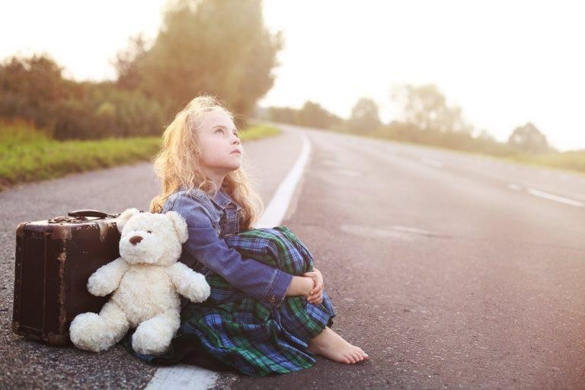

**«Профилактика**

**самовольных уходов из дома несовершеннолетних »**